INTERNET

Définition d'**Internet** :

**Internet** est le réseau des réseaux à l'échelle mondiale qui réalise l'interconnexion de réseaux nationaux, régionaux, locaux dont les infrastructures physiques peuvent être différentes mais qui peuvent communiquer grâce à un ensemble de protocoles logiciels communs et standardisés : **la pile TCP/IP**.

On donne ci-dessous une représentation schématique de l'Internet sous forme de graphes : les sommets sont les machines et les arêtes les liaisons qui peuvent être sans fil (wifi, bluetooth), filiaires :ethernet, [RJ 45](https://fr.wikipedia.org/wiki/RJ45) 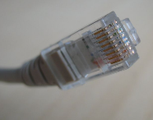, fibres optiques, fils de cuivre du réseau téléphonique (pour [l'ADSL](https://fr.wikipedia.org/wiki/ADSL)) ...

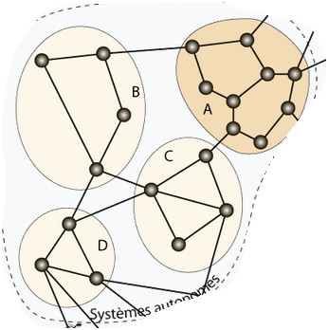

Internet permet d'utiliser différents services en réseau : web, mail, échanges de fichiers. Chacun de ces services repose sur une **architecture client serveur** : pour obtenir un service le **client** transmet une requête par l'Internet à un **serveur**.

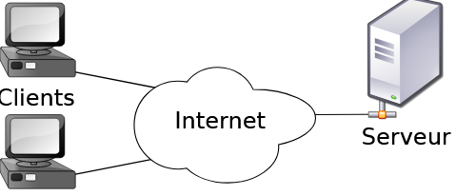

Pour comprendre le rôle des protocoles d’Internet, analysons les échanges de données lorsqu’un client demande une page Web à un serveur sur l’interconnexion de réseau présentée ci-dessous.

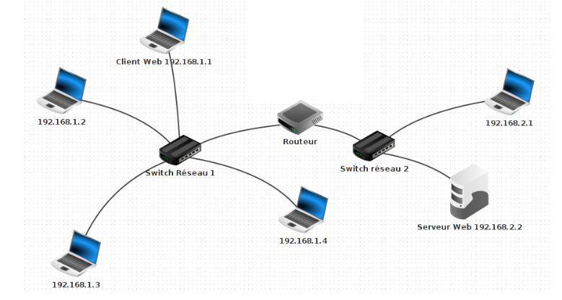

On y distingue deux réseaux locaux constitués autour de switch qui sont interconnectés par un routeur.  
Chaque machine est localisée par une adresse IP. Le client Web est sur la machine d’adresse 192.168.1.1 et le serveur sur celle d’adresse 192.168.2.2.

Une adresse IP est constituée de quatre nombres entre 0 et 255 séparés par des points, comme par exemple 176.181.101.215. C’est un identifiant unique qui permet de repérer une machine dans une interconnexion de réseaux où s’exécute le protocole IP.

99 % du trafic de l'Internet passe par des [câbles sous marin](https://fr.wikipedia.org/wiki/C%C3%A2ble_sous-marin) rassemblant plusieurs fibres optiques. Le contrôle de ces câbles est un enjeu stratégique.

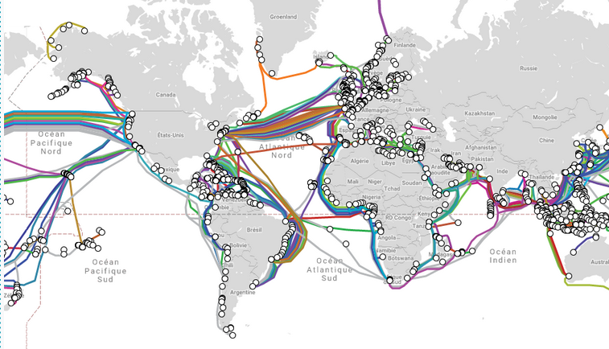

QUIZ :

1)Sélectionner les modes de connexion sans fil

* Wifi
* RJ 45
* Bluetooth

Wifi et bluetooth

2) Dans l'Internet les liaisons intercontinentales s'effectuent principalement par

* Wifi
* Bluetooth
* Satellite
* Avion
* Câble sous marin

Cable sous marin

3) Les deux protocoles logiciels permettant d'interconnecter des réseaux hétérogènes sont

* HTTP et HTTPS
* Ethernet et SFR
* TCP et IP
* 4G et Wifi

TCP IP

4) Réseau sans fil, réseau radio, réseau ad hoc, réseau WiFi...

* Ces réseaux utilisent les ondes radio pour envoyer des données
* Ces réseaux ne sont pas compatibles entre eux
* Ces quatre termes désignent des modèles théoriques
* Ces types de réseaux ont été inventés par des auteurs de science-fiction

Ces réseaux utilisent les ondes radio pour envoyer des données

5) Ne sont pas des équipements terminaux :

* les routeurs
* les commutateurs/switchs
* les smartphones
* les pare feux
* les tablettes
* les ordinateurs portables

les commutateurs/switchs les pare feux

6) Compléter les blancs



Routeur, client, réseau

Visionner la vidéo suivante

<https://www.youtube.com/watch?v=5AVY6E-7yCc>

* Comment sont localisées les machines (ou **hôtes**) sur Internet ?
* Quels équipements permettent d'acheminer les données de l'émetteur au destinataire sur Internet ?
* Comment nomme-t-on les règles qui normalisent les échanges de données sur Internet et permettent aux différents **hôtes** du réseau de communiquer ?